Android app

* Description
* 구간 안에 있는 소수의 비율을 그래프로 그려주는 어플입니다.
* 소수 : 1과 자기 자신만으로 나누어 떨어지는 1보다 큰 양의 정수

Ex) 2,3,5,7,11,13,17 …

* + 사용 언어 = JAVA

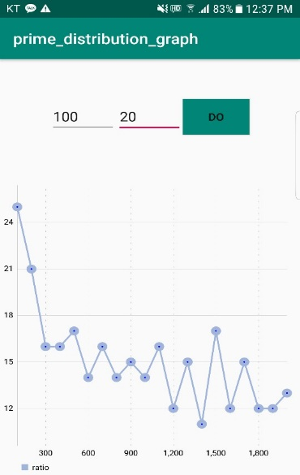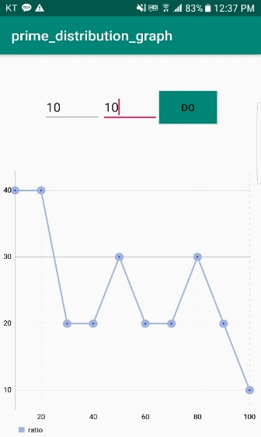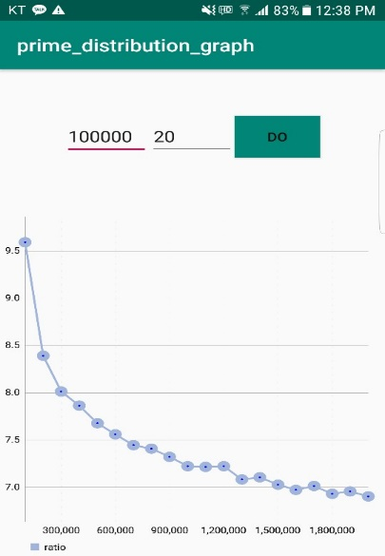

* explaination
* 입력값 : 첫번째 입력값은 구간 길이이고 두번째 입력값은 그래프 점의 개수입니다.
* X 축 : 수의 범위
* Y 축 : 소수의 비율
* Example
* Input : 10,10
* 점 (10,40) 은 1부터 10 사이에 소수가 4 개 있다는 의미입니다.
* 점 (20,40) 은 11부터 20까지 소수가 4개 있다는 의미입니다.

